Uživatelský manuál

Kopule na rámové bazény
3.0m & 3.6m
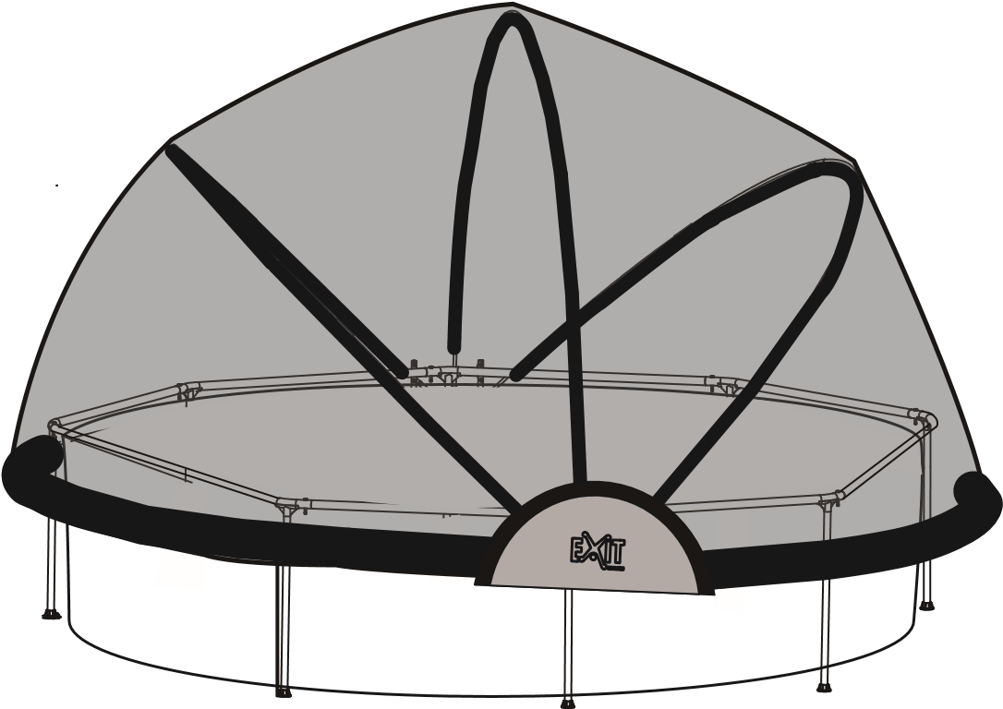
Důležitá bezpečnostní pravidla: před instalací a používáním tohoto produktu si pečlivě přečtěte a dodržujte pokyny, uschovejte pro budoucí použití.
MSP-30104-V02

1.0 Instrukce
Kopule pro bazény trubkovitým rámem
fi
t
s

m
o
s
t

c
o
m
m
o
n

f
r
a
m
e

p
o
o
l
s
*

* 10
*max.
ø
50
mm
1.3m
*0.5
*3
m 3.1m
*max.
ø
mm
40

** 12
*max.
ø
mm
50
1.3m
*0.5
*3.6
m 3.7m
*max.
ø
mm
40
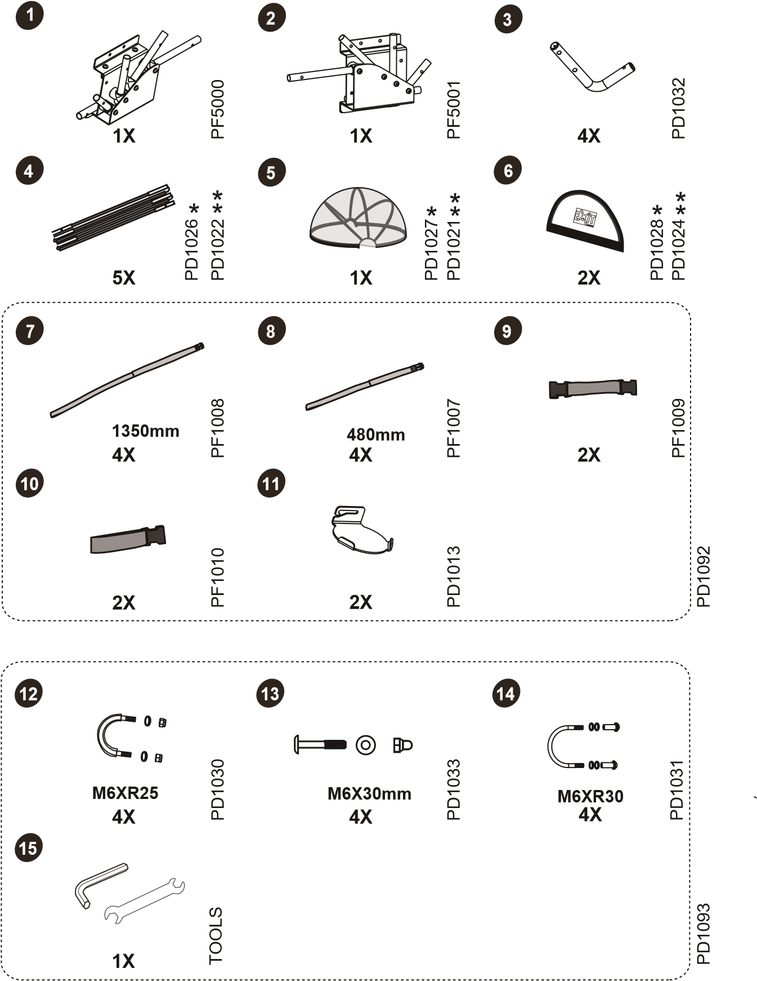

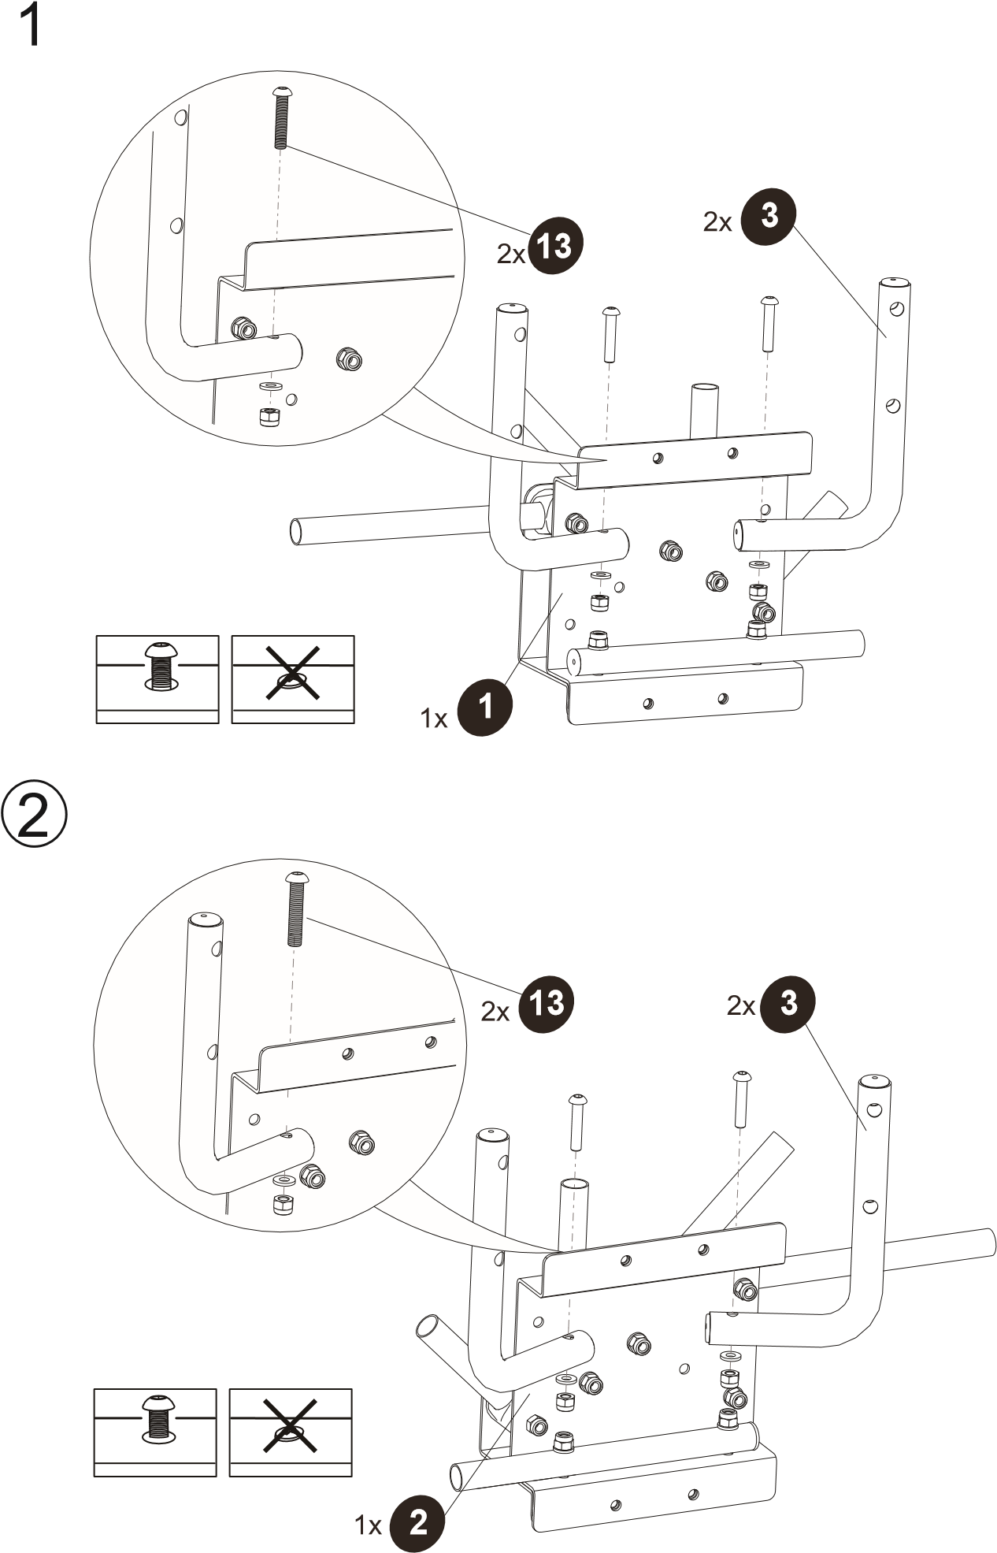
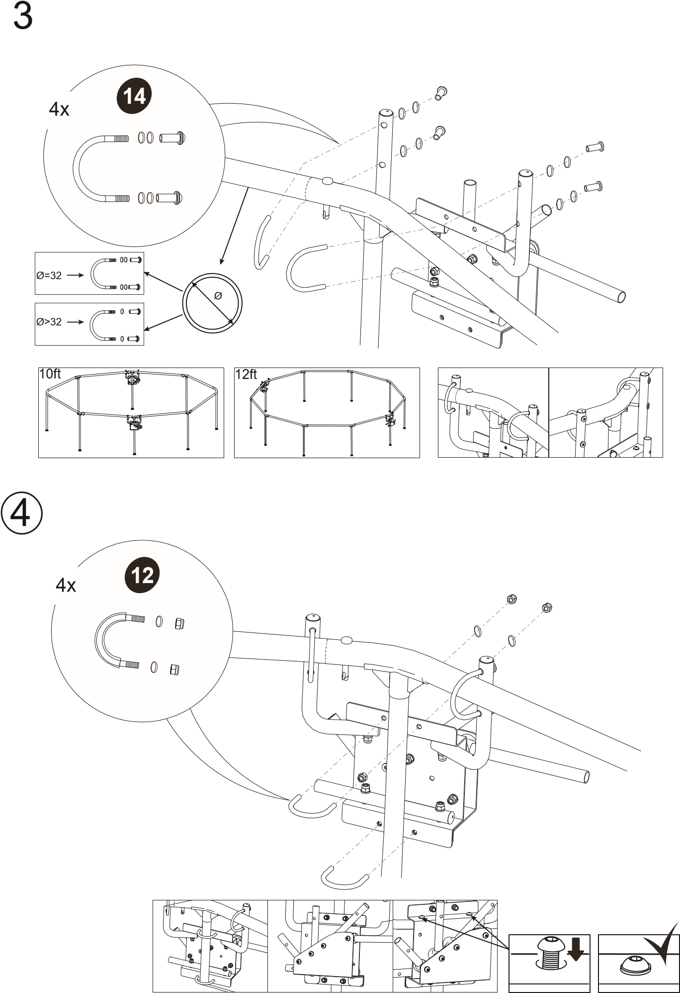
5
5
x
4
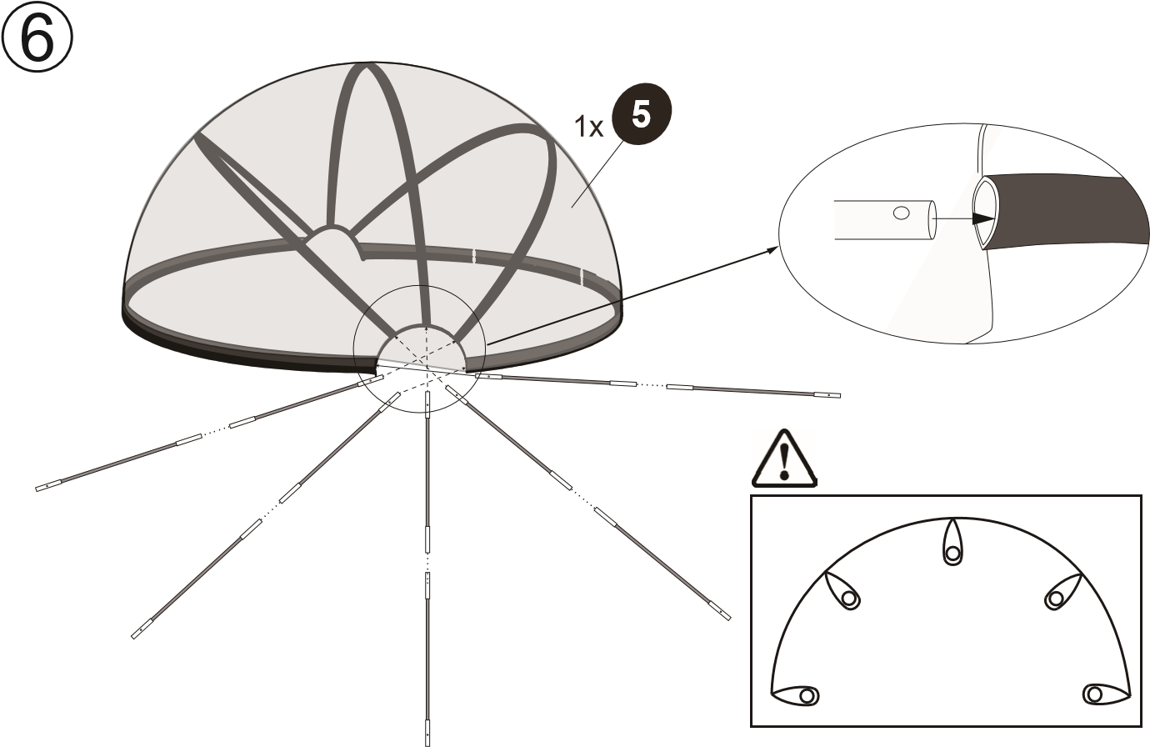

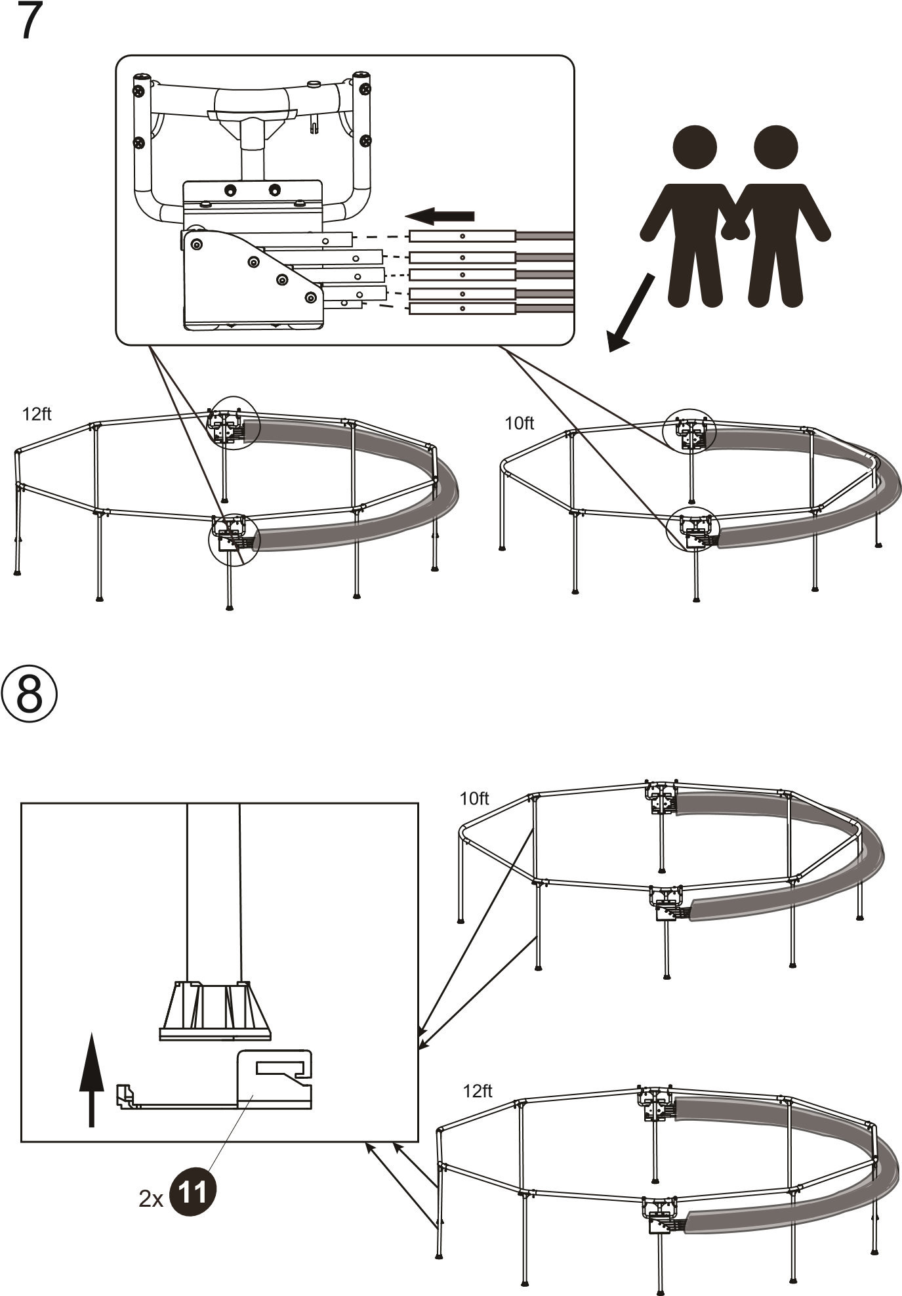
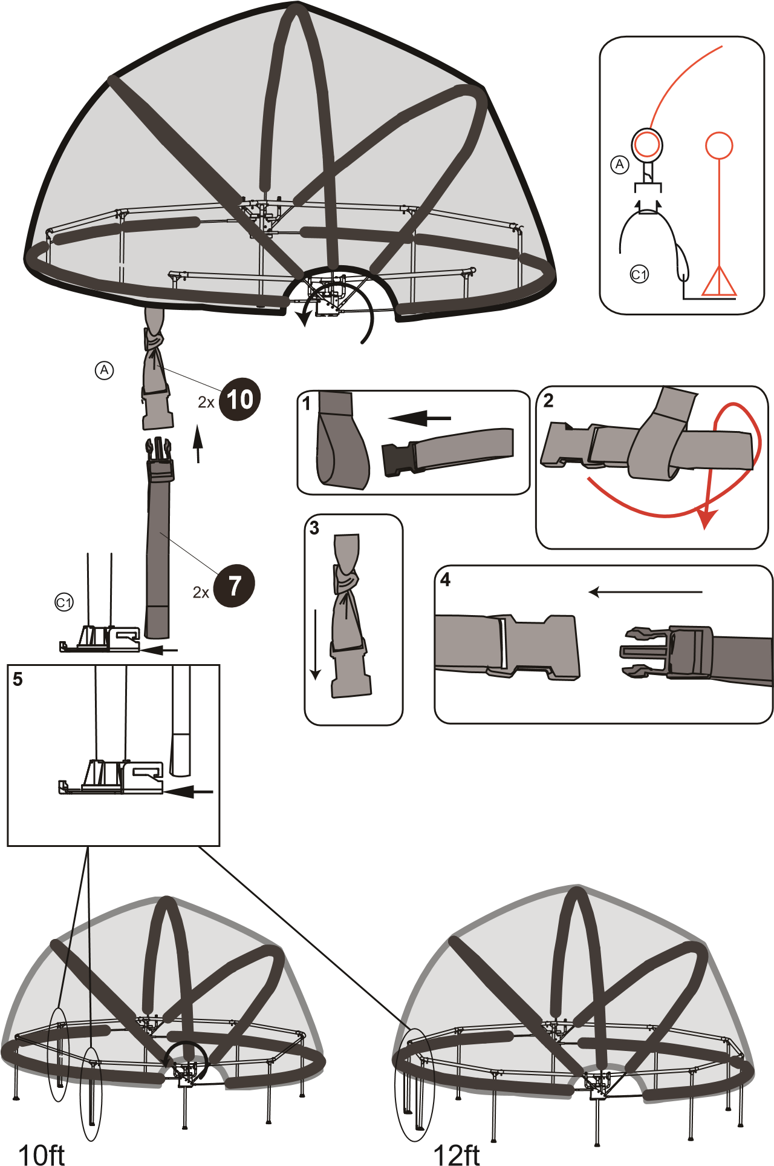
10
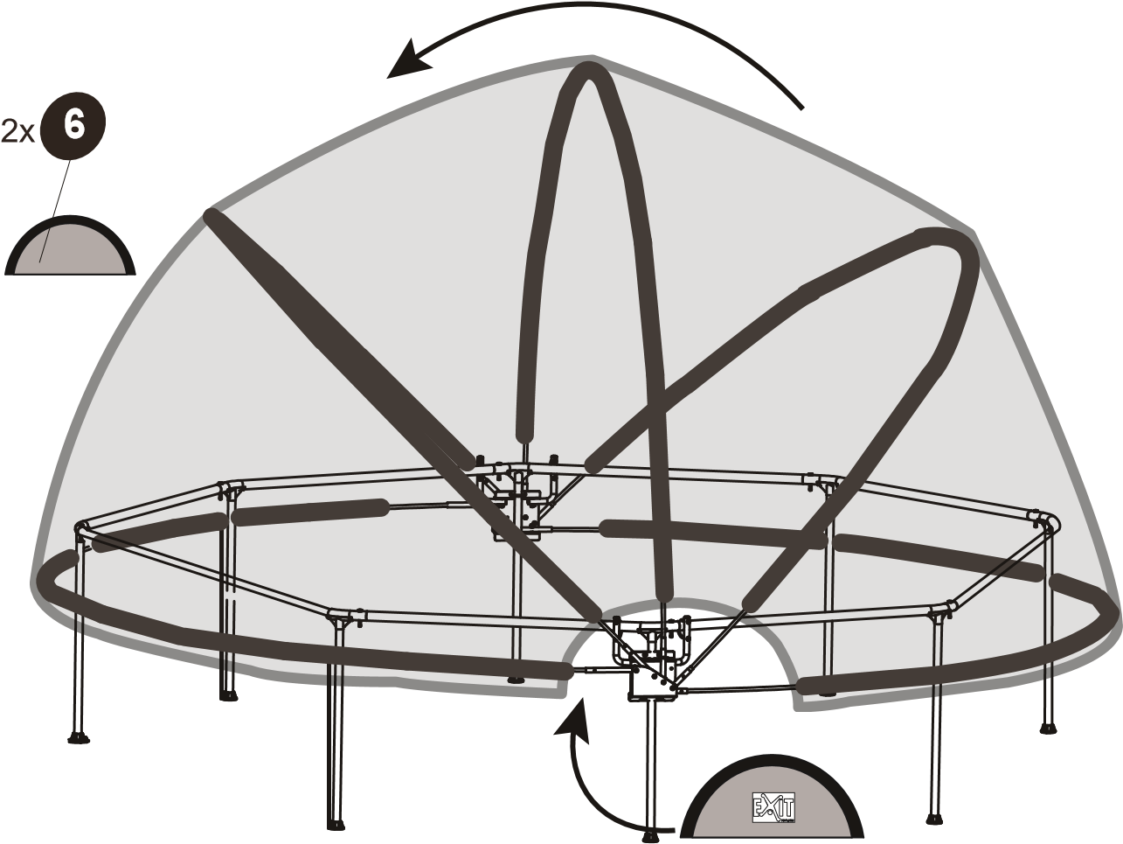

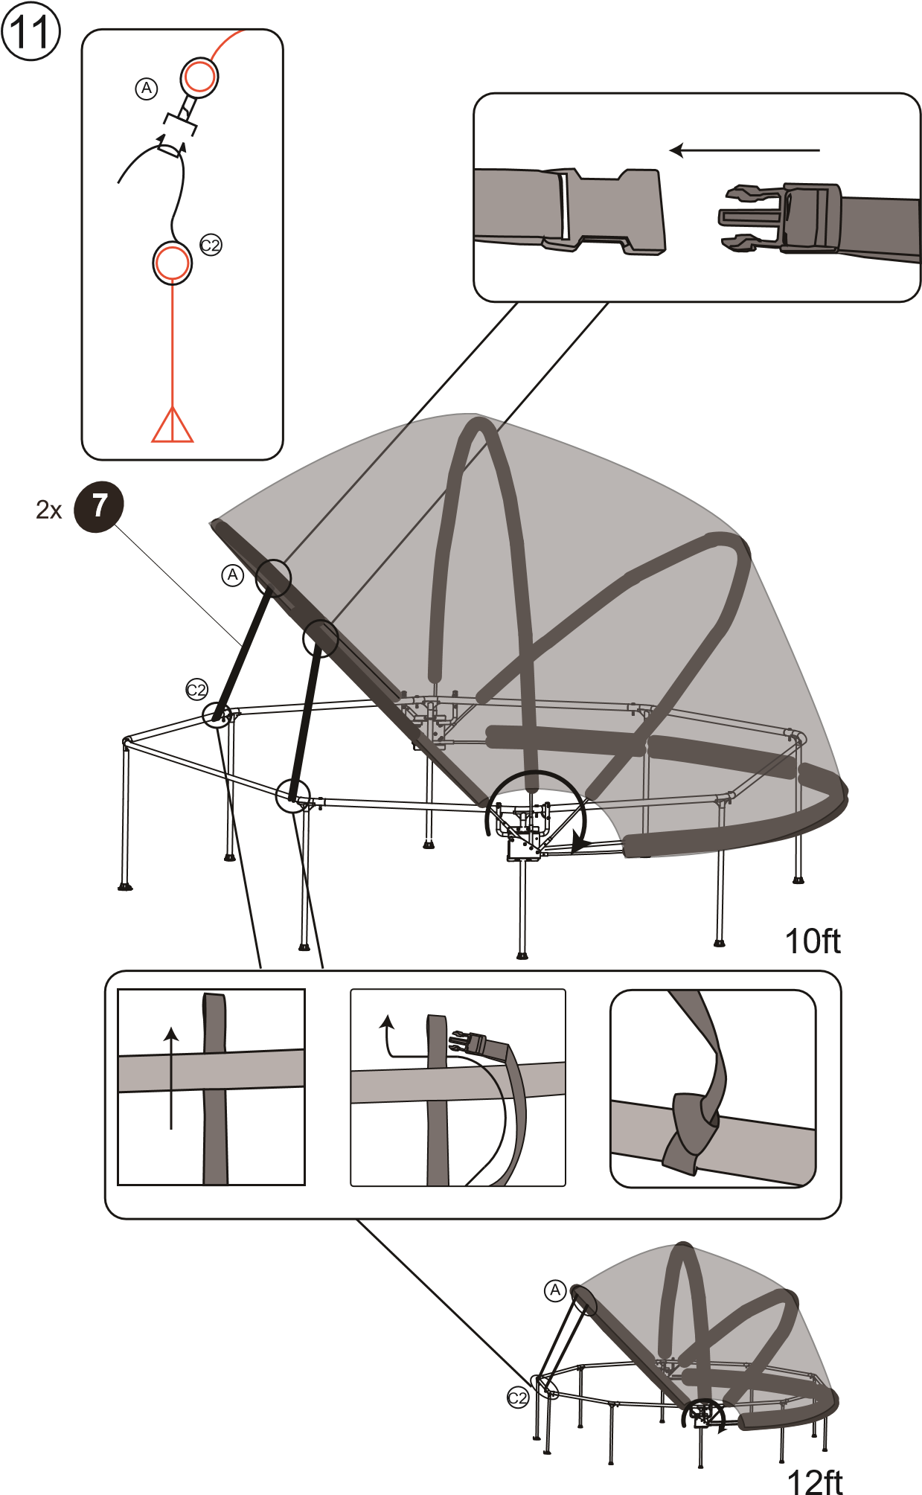
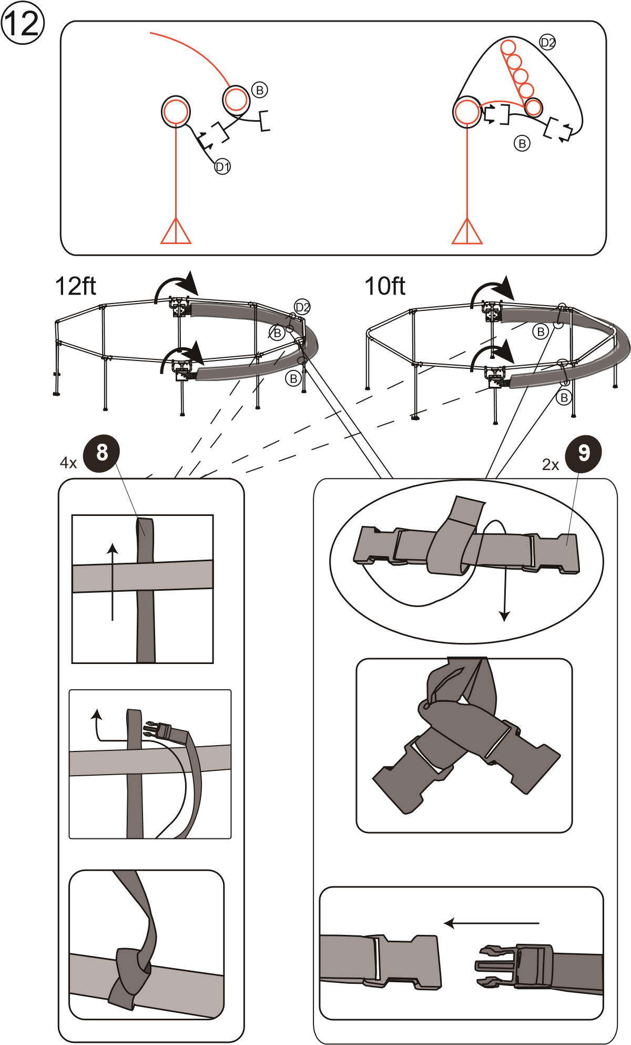

2.0 Úvod
Snažíme se vyvíjet bezpečné výrobky pro děti, protože jsou naše výrobky klasifikovány jako hračky, dodržujeme nejpřísnější předpisy týkající se bezpečnosti spotřebitele. Před uvedením našich produktů na trh jsme provedli nezávislé testy pro certifikaci. Neustále také testujeme naše výrobní cykly a pravidelně necháváme provádět další nezávislé testy jako další kontrolu. Značkou EXIT jsou označeny a uznávány pouze výrobky, které splňují nejvyšší standard hraček EXIT.
Tým NaTrampolinu.cz

3.0 Pokyny pro bezpečné užívání
Používání Kopule na rámové bazény podle pokynů v této příručce eliminuje prakticky všechna nebezpečí. Mějte však na paměti, že děti mají přirozené nutkání hrát si a to může vést k nepředvídatelným nebezpečným situacím, za které výrobce a prodejce nemůže nést odpovědnost. Naučte své děti, jak produkt používat a upozorněte na možná nebezpečí.
Před montáží a použitím výrobku si prosím přečtěte a dodržujte tato hlavní varování.
Důležité: Kopuli na bazén Exit používejte výhradně a vždy v kombinaci s vhodným bazénem. Použití na nevhodný bazén může vést nejen k nenapravitelným věcným škodám, ale může také vést k vážnému zranění.
Důležité: Na tento produkt se v zásadě vztahují stejné bezpečnostní pokyny jako pro Rámové bazény Exit, pokud tuto příručku nemáte, neváhejte nás kontaktovat.
Důležité: Kopuli vždy instalujte ve dvou dospělých osobách.
Důležité: Otevření a uzavření kopule na bazénu musí vždy provádět dvě dospělé osoby
Varování: Ujistěte se, že kopule dostatečně odvětrávána
Varování: NIKDY nevstupujte do bazénu, když je kopule uzavřena
Varování: Nikdy nedovolte dětem užívat bazén a kopuli bez dozoru dospělé osoby. Ujistěte se, že vždy je alespoň jeden zodpovědný dospělý přítomný, který děti sleduje.
Varování: Udržujte vždy bezpečnostní zónu kolem bazénu a kopule minimálně 2 metry kolem a 2,5 metrů nad nejvyšším bodem.
Varování: Ruce a prsty udržujte mimo dosah pohyblivých částí

4.0 Údržba

Důležité: pravidelně kontrolujte, zda se v kopuli bazénu nenacházejí uvolněné části a v případě potřeby šroubové spoje dotáhněte.
Materiál kopule nemůže odolat mrazu, proto je nutno kopuli v těchto situacích odinstalovat a uskladnit. Vždy se před uskladněním ujistěte, zda je kopule suchá. Kopule je určena pro letní sezónní používání.

5.0 Používání
Důležité: v případě pochybností vždy kopuli uzavřete a zakotvěte. Abyste zabránili poškození, nebo zranění možnými větrnými nárazy, měli byste kopuli vždy otevřít a ukotvit popruhy, které byly dodány s produktem.
Varování: Nikdy nenechávejte kopuli bez dozoru, pokud je částečně otevřená. V případě neočekávaných nárazů silného větru kopuli otevřete, nebo zavřete kopuli a zakotvěte ji. Nikdy nepoužívejte na kopuli čistící prostředky, kartáče, drátěnky pouze studenou a vlažnou vodu.

6.0 Záruka
Záruka se vztahuje na vše obsažené v této sadě, na vady materiálu a zpracování při běžném používání a servisu.
Pokud by byl některý z komponentů svépomocí opraven, nebo poškozen, či zneužit, je odpovídající záruka na tyto komponenty zrušena.
Pokud je v příslušném časovém období zjištěna ověřitelná výrobní vada, zavazujeme se, že na základě své volby vyměníme daný komponent, při předložení řádného dokladu o koupi.
Tato záruka neplatí, pokud je výrobek používán ke komerčním účelům, nebo pokud je škoda způsobena špatným používáním, zanedbáním, zneužitím uživatele, vandalismem, nesprávným používáním chemických látek, vystavením extrémním povětrnostním podmínkám, nebo nedbalostí během instalace.
Prodejce nenese odpovědnost za náklady na instalaci, práci, nebo dopravu, které vzniknou v důsledku výměny vadných dílů.

1. After the date of the purchase invoice, the owner of the EXIT Swimming Pool Dome has a:
- 1-year warranty on the breaking of the frame
- 3 months warranty on the PVC fabric
- The warranty applies only to the material and construction defects with respectto this product or its components.
- The warranty becomes defunct if:
- This product is used incorrectly and/or carelessly and is used in such a way thatit does not comply with its purpose.
- This product is not assembled and maintained according to the instruction booklet.
- Technical repairs to this product are not carried out professionally.
- Parts, which are mounted afterwards, do not comply with the technical specifications of the product concerned or are mounted incorrectly.
- The product is rented out or was made available to various unspecified personsin any other manner.
- EXIT Toys will repair or replace according to its choice all material and constructiondefects that have been ascertained by EXIT Toys during the warranty period.
- The owner of the EXIT Toys Swimming Pool Dome is only entitled to the warranty by presenting the product for inspection at a EXIT Toys dealer. It should be handed to the EXIT Toys dealer, accompanied by the original purchase invoice.
- In case of material and construction defects that have been ascertained by EXITToys, the product or its components will be repaired or replaced – according to its choice – free of charge during the warranty period mentioned in Article 1.
- If the claim for warranty is not justifiable, all the costs are at the expense of theowner.
- This warranty cannot be transferred to third parties.
- The Swimming Pool Dome is designed for personal use. It is not permitted to rent out or place the Swimming Pool Dome in public areas like schools or day-care centres. The guarantee and any other liabilities shall expire if the playhouse is rented out or used in public areas

2.0 Einführung
Glückwunsch zur Wahl des EXIT Swimming Pool Dome Pooldach!
Amüsier dich, sei aktiv und spiele im Freien!
Für diesen Spaß entwickeln wir innovative und hochwertige Spielzeuge für coole Kids.
Wir tun alles in unserer Macht stehende, um sichere Produkte für Kinder zu entwickeln. Da unsere Produkte als Spielzeuge klassifiziert werden, erfüllen wir die strengsten Sicherheitsvorschriften. Bevor unsere Produkte auf dem Markt kommen, veranlassen wir die Dürchführung von unabhängigen Prüfungen zur Zertifizierung. Außerdem kontrollieren wir selbst ständig unsere Produktionsabläufe und lassen diese als weitere Kontrolle regelmäßig durch unabhängige Stellen überprüfen. Nur Produkte, die den höchsten EXIT Toys Standards gerecht werden, werden mit dem EXIT Toys label gekennzeichnet.
Wir danken Ihnen für Ihr Vertrauen in dieses Produkt. Und wir sind sicher, dass Ihre Kinder genau viel Spaß haben werden wie wir ihn während der Entwicklung hatten. Da wir aufgeschlossen sind, schätzen wir wirklich all Ihre Kommentare und Ideen, die
uns bei der Verbesserung unserer Produkte bzw. bei der Entwicklung neuer Spielzeuge helfen. Sie sind herzlich eingeladen, uns Ihre Ideen unter info@exittoys.com zu senden.
Besuchen Sie www.exittoys.com und entdecken Sie weitere tolle neue Produkte.
Das EXIT Toys Team

3.0 Sicherheitsvorschriften
Wichtige Sicherheitsvorschriften: Sorgen Sie vor der Montage und Verwendung dafür, dass Sie alle Anweisungen sorgfältig lesen, verstehen und befolgen. Bewahren Sie dieses Dokument zum späteren Nachschlagen auf. Das Nichtbefolgen dieser Vorschriften kann zu ernsten Verletzungen führen.
Wichtig: Verwenden Sie das EXIT Swimming Pool Dome Pooldach einzig und allein in
Kombination mit einem geeigneten Schwimmbäder. Die Verwendung auf ungeeignete Schwimmbäder kann zu irreparablem Materialschaden, aber auch zu ernsten Verletzungen führen.
Wichtig: Für dieses Produkt gelten die Sicherheitsvorschriften des EXIT Frame Swimming Pools. Falls Sie diese Gebrauchsanweisung nicht mehr zur Hand haben, schauen Sie bitte auf exittoys.com oder nehmen Kontakt mit uns auf. Wichtig: Montieren sie das Pooldach immer mit mindestens 2 erwachsenen Personen.
Wichtig: Das Öffnen und Schließen des Pooldaches muss immer durch 2 erwachsene Personen durchgeführt werden.
Warnung: Lüften Sie das Pooldach ausreichend.
Warnung: Betreten Sie den Swimming Pool mit Dach NIEMALS bis dieses vollständig geschlossen ist.
Warnung: Lassen Sie Kinder niemals ohne Aufsicht im Swimming Pool. Sorgen Sie dafür, dass JEDERZEIT ein verantwortlicher Erwachsener auf alle Kinder aufpasst! Warnung: Lassen Sie um den Swimming Pool und das Pooldach herum genügend Abstand: mindestens 2 Meter rundum und 2,5 m über dem höchsten Punkt. Warnung: Halten Sie Hände und Finger fern von den beweglichen Teilen.

4.0 Wartung

Achtung: Kontrollieren Sie das Pooldach regelmäßig auf lose Teile und drehen Sie die Schraubverbindungen gegebenenfalls wieder fest.
Das Material des Pooldaches ist nicht kältebeständig, bauen Sie das Pooldach aus diesem Grund nach der Sommersaison immer wieder ab.
Langfristige und feuchte Lagerung kann zu Schimmelbildung führen, sorgen Sie aus diesem Grund immer dafür, dass das Pooldach gut getrocknet in einer feuchtigkeitsfreien Umgebung gelagert wird.

5.0 Verwendung und Wind
Achtung: Im Zweifelsfall das Pooldach immer vollständig schließen und verankern. Achtung: Um Schaden oder Verletzungen durch eventuelle Windstöße zu verhindern müssen Sie das Pooldach, sowohl vollständig geöffnet als auch geschlossen, jederzeit mit den mitgelieferten bändern verankern.
Achtung: lassen Sie das Pooldach niemals teilweise geöffnet unbewacht.
Achtung: Bei erwarteten schweren Windstößen, öffnen oder schließen Sie das Pooldach und verankern es.

Bei ruhigem Wetter (bis Windstärke 2) können sie das Pooldach teilweise offen stehen lassen. Bei einer Windstärke bis 6 können Sie das Pooldach, falls gewünscht, vollständig geschlossen lassen. Bei einer höheren Windstärke als 6 müssen Sie das Pooldach öffnen und verankern.
Reinigen Sie den beweglichen Teil des Pooldaches nie mit Reinigungsmitteln, sondern verwenden Sie nur kaltes/lauwarmes Wasser. Verwenden Sie keinen harten Strahl, Kratzschwämme oder Bürsten für die Reinigung.

6.0 Garantie
1. Der Besitzer des EXIT Swimming Pool Dome erhält nach dem Datum der Kaufquittung:
- 1 Jahre Garantie auf auf den Bruch des Rahmens
- 3 Monaten Garantie auf das PVC
- Die Garantie gilt ausschließlich für Material- und Konstruktionsfehler in Bezug aufdieses Produkt oder Einzelteile davon.
- Die Garantie verfällt, wenn:
- Dieses Produkt falsch und/oder nicht sorgfältig benutzt und zu Zwecken benutztwird, die nicht dem Benutzungszweck entsprechen.
- Dieses Produkt nicht entsprechend den Montage- und Wartungsanweisungenmontiert und gewartet wurde.
- Technische Reparaturen an diesem Produkt nicht auf fachkundige Weise durchgeführt wurden.
- Später montierte Einzelteile nicht übereinstimmen mit den technischen Spezifikationen des betreffenden Produkts oder falsch montiert sind.
- Das Produkt vermietet wird oder auf andere Weise mehreren unbefugten Personenzur Verfügung steht.
- Während der Garantieperiode werden alle von EXIT Toys festgestellten Materialoder Konstruktionsfehler von EXIT Toys nach eigenem Ermessen repariert oder ersetzt.
- Der Besitzer des EXIT Toys Swimming Pool Dome kann nur Anspruch auf die Garantie erheben, indem er das Produkt dem EXIT Toys Händler zur Begutachtung zur Verfügung stellt. Hierzu muss dem EXIT Toys Händler der original Kaufquittung übergeben werden.
- Stellt EXIT Toys Material- oder Konstruktionsfehler fest, wird das Produkt oderEinzelteile davon während der in Artikel 1 genannten Garantieperiode von EXIT Toys nach eigenem Ermessen kostenlos repariert, bzw. ersetzt.
- Ist der Anspruch auf die Garantie nicht gerechtfertigt, gehen alle entstandenenKosten zu Lasten des Besitzers des EXIT Toys Swimming Pool Dome.
- Die Garantie ist nicht an Dritte übertragbar.
- Das Swimming Pool Dome ist für den privaten Gebrauch vorgesehen. Sie dürfen nicht vermietet oder auf öffentlichen Plätzen wie Schulen und Kindertagesstätten verwendet werden. Bei Vermietung oder Verwendung auf öffentlichen Plätzen verfällt jede Garantie sowie weitere Verantwortlichkeit.

2.0 Introductie
Gefeliciteerd met de aanschaf van uw Zwembad Overkapping (EXIT Swimming Pool Dome) van EXIT Toys!
Pret maken, actief leven en buiten spelen......
Dat is onze motivatie om innovatief en kwalitatief speelgoed te ontwikkelen voor coole kinderen.
We doen er alles aan om producten te ontwikkelen die veilig zijn voor kinderen. Aangezien onze producten worden geclassificeerd als speelgoed, voldoen we aan de strengste normen op het vlak van consumentveiligheid. Voordat we een product op de markt brengen, laten we onafhankelijke tests uitvoeren voor de vereiste certificaten. We voeren ook voortdurend controles uit tijdens de productie en we laten regelmatig nieuwe onafhankelijke tests uitvoeren als extra controle. Enkel de producten die voldoen aan de strengste normen van EXIT Toys krijgen het EXIT Toys merk.
Wij stellen het zeer op prijs dat u bij ons klant bent en danken u voor het vertrouwen in dit product. We zijn er zeker van dat uw kinderen evenveel van dit product zullen genieten als wij tijdens de ontwikkeling ervan. Omdat we open staan voor uw mening, zijn uw opmerkingen en ideeën steeds welkom zodat we onze producten nog kunnen verbeteren en nieuwe kunnen ontwikkelen. Neem daarom gerust contact op via info@exittoys.com.
Bezoek de wereld van EXIT Toys op www.exittoys.com en ontdek ook onze andere stoere en nieuwe buitenspeel producten.
Het team van EXIT Toys

3.0 Veiligheidsvoorschriften
Belangrijke veiligheidsvoorschriften: voor installatie en gebruik, zorg dat u alle instructies aandachtig leest, begrijpt, naleeft en bewaar dit document voor latere inzage. Het niet naleven van de voorschriften kan leiden tot ernstig letsel.
Belangrijk: gebruik de EXIT Swimming Pool Dome zwembadoverkapping altijd én alleen in combinatie met een geschikt zwembad. Gebruik op niet passende zwembaden kan leiden tot onherstelbare materiele schade, maar kan ook ernstig letsel tot gevolg hebben.
Belangrijk: op dit product zijn in basis de veiligheidsvoorschriften van het EXIT Frame Zwembad van toepassing. Heeft u deze handleiding niet meer voor handen, kijk op exittoys.com of neem contact met ons op.
Belangrijk: installeer de zwembadoverkapping altijd met minimaal 2 volwassen personen.
Belangrijk: het openen en sluiten van de zwembadoverkapping dient altijd met 2 volwassen personen uitgevoerd te worden.
Waarschuwing: ventileer de zwembad overkapping voldoende.
Waarschuwing: betreed een zwembad met overkapping NOOIT zodra deze volledig gesloten is.
Waarschuwing: Laat kinderen niet zonder toezicht in het zwembad. Zorg altijd dat minstens één verantwoordelijke volwassenen TE ALLEN TIJDE op alle kinderen let!
Waarschuwing: Houd genoeg afstand rond het zwembad en de overkapping:
minimaal 2 meter rondom en 2.5m boven het hoogste punt.
Waarschuwing: houd handen en vingers uit de buurt van de bewegende delen.

4.0 Onderhoud
Let op: Controleer de zwembadoverkapping met regelmaat op loszittende onderdelen en draai desnoods de schroef verbindingen weer aan.
Het materiaal van de overkapping is niet bestand tegen vrieskou, breek de zwembad overkapping na het zomerseizoen daarom altijd weer af.
Langdurige en vochtige opslag kan leiden tot schimmelvorming, zorg daarom altijd voor dat de overkapping goed gedroogd opgeborgen wordt in een vochtvrije omgeving.

5.0 Gebruik en wind
Let op: Bij twijfel de overkapping altijd volledig sluiten en verankeren.
Let op: Om schade of letsel door eventuele windvlagen te voorkomen, dient u te allen tijden de overkapping te verankeren met de meegeleverde banden, zowel volledig geopend of gesloten.
Let op: laat de overkapping nooit onbeheerd deels geopend.
Let op: Bij verwachte harde windstoten, open of sluit en veranker de overkapping.

Bij rustig weer (tot windkracht 2) kunt de overkapping deels open laten staan. Bij een windkracht tot 6 kunt u desgewenst de overkapping volledig gesloten laten. Bij een hogere windkracht dan 6 dient u de overkapping te openen en te verankeren.
Maak het flexibele deel van de overkapping nooit schoon met schoonmaakmiddelen maar gebruik louter koud/lauw water. Gebruik geen harde straal, schuursponzen of borstels voor de reiniging.

6.0 Garantie
1. De eigenaar van de zwembadoverkapping heeft na de datum van de aankoop-nota:
- 1 jaar garantie op het breken van het frame - 3 maanden garantie op het PVC doek.
- De garantie geldt uitsluitend voor materiaal- en constructiefouten ten aanzienvan dit product of onderdelen daarvan.
- De garantie vervalt als:
- Dit product onjuist en/of onzorgvuldig gebruikt is en gebruikt wordt dat nietovereenkomstig bestemming is.
- Dit product niet conform het instructieboekje geassembleerd én onderhouden is.
- Technische reparaties aan dit product niet op vakkundige wijze verricht zijn.• Naderhand gemonteerde onderdelen niet overeenkomen met de technische specificaties van het betreffende product, of onjuist gemonteerd zijn.
- Het product wordt gebruikt voor verhuur of op andere wijze aan meerdereongespecificeerde personen ter beschikking staat.
- Gedurende de garantieperiode zullen alle door EXIT Toys vastgestelde materiaalof constructiefouten ter keuze van EXIT Toys worden gerepareerd, danwel worden vervangen.
- De eigenaar van de zwembadoverkapping kan slechts aanspraak maken op de garantie door het product ter inspectie aan te bieden bij een EXIT Toys. Hierbij dient de originele aankoopnota aan de EXIT Toys te worden overhandigd.
- In geval van door EXIT Toys vastgestelde materiaal- of constructiefouten, zal hetproduct of zullen onderdelen daarvan gedurende de in artikel 1 genoemde garantieperiode ter keuze van EXIT Toys gratis worden gerepareerd, danwel gratis worden vervangen.
- Indien de garantieaanvraag niet terecht is, zijn alle gemaakte kosten voor rekening van de eigenaar.
- De garantie is niet overdraagbaar aan derden.
- De zwembadoverkapping is bestemd voor particulier gebruik. Het is niet toegestaan deze te verhuren of te plaatsen op openbare plaatsen zoals scholen en kinderdagverblijven. Bij verhuur of gebruik op openbare plaatsen vervalt iedere garantie en vervallen andere aansprakelijkheden.

2.0 Introduction
Vous venez de faire l’acquisition du EXIT Swimming Pool Dome; nous vous en félicitons!
S’amuser, être actif et jouer dehors......
Nous faitons tout notre possible pour développer des produits sûr pour les enfants.
Étant donné que nos produits sont classés comme étant des jouets, nous nous conformons aux réglementations de sécurité des consommateurs les plus rigoureuses. Avant de commercialiser nos produits, nous faisons réaliser des tsts indépendants en vue d’obtenir la certification. Nous testons égalemant en continu nos cycles de production et faisons régulièrement réaliser des tests indépendants à titre de contrôle supplémentaire. Seuls les produits qui se montrent à la hauteur de la norme EXIT Toys la plus rigoureuse sont porteurs de l’étiquette EXIT Toys.
Nous souhaitons vous remercer pour l’achet de ce produit et pour votre fidélité. Nous sommes sûrs que vos enfants s’amuseront autant que nous nous sommes amusés durant la phase de développement. Nous sommes très ouverts et preneurs de tous les commentaires et idées qui pourraient nous aider à améliorer nos produits et à en développer de nouveaux. Vous êtes invités à nous envoyer vos idées à info@exittoys. com.
Découvrez le monde de EXIT Toys, ses produits de divertissement branchés et ses nouveautés sur www.exittoys.com.
L’équipe EXIT Toys.

3.0 Informations relatives à la sécurité
Informations importantes relatives à la sécurité : pour l'installation et l'utilisation de l'abri de piscine EXIT Swimming Pool Dome, assurez-vous de lire, comprendre et respecter attentivement toutes les instructions et conservez ce document pour une consultation future. Le non-respect des consignes peut entraîner des blessures graves. Important : utilisez toujours et uniquement cet abri de piscine en combinaison avec une piscine adaptée. L'utilisation sur inapproprié de piscines peut entraîner des dommages matériels irréparables, mais également causer des blessures graves.
Important : à la base, les consignes de sécurité de la Piscine avec Châssis EXIT s'appliquent sur ce produit. Si vous ne possédez plus ce mode d'emploi, veuillez consulter le site exittoys.com ou nous contacter.
Important : l'installation de l'abri de piscine nécessite toujours au moins 2 adultes.
Important : l'ouverture et la fermeture de l'abri de piscine nécessitent toujours deux adultes.
Avertissement : aérez suffisamment l'abri de piscine.
Avertissement : ne pénétrez JAMAIS dans une piscine avec abri lorsque ce dernier est complètement fermé.
Avertissement : ne laissez pas les enfants sans surveillance dans la piscine. Assurezvous qu'au moins un adulte responsable surveille TOUJOURS tous les enfants ! Avertissement : conservez une distance suffisante autour de la piscine et de l'abri :
au moins 2 mètres autour de l’abri et 2,5m au-dessus du point le plus haut. Avertissement : gardez les mains et les doigts à l'écart des pièces en mouvement.

4.0 Entretien
Remarque : vérifiez régulièrement le bon serrage des pièces de l'abri de piscine et revissez si nécessaire les raccords vissés.
La toile de l'abri n'est pas résistante au gel. Pour cette raison, démontez toujours l'abri de piscine après la saison estivale.
Un stockage prolongé et humide peut entraîner la formation de moisissures, veillez par conséquent toujours à stocker l'abri bien séché, dans un environnement exempt d'humidité.

5.0 Utilisation et vent
Remarque : en cas de doute, ancrez et fermez toujours complètement l'abri. Remarque : pour éviter toute blessure ou tout dommage causé par de possibles rafales, ancrez toujours l'abri à l'aide des sangles fournis, que l'abri soit complètement ouvert ou fermé.
Remarque : ne laissez jamais l’abri partiellement ouvert sans surveillance.
Remarque : en cas de forts vents attendus, ouvrez ou fermez l'abri, et ancrez-le. Par temps calme (jusqu'à force 2 sur l'échelle de Beaufort) vous pouvez laisser l'abri partiellement ouvert. Jusqu'à force 6, vous pouvez choisir de laisser l'abri complètement fermé. En cas de vent supérieur à force 6, vous devez ouvrir l'abri et l'ancrer.
Ne nettoyez jamais la partie flexible de l'abri avec un détergent, mais utilisez uniquement de l'eau froide/tiède. N'utilisez pas de jet puissant, d'éponges abrasives ni de brosses de nettoyage.

7.0 Garantie
1. Le propriétaire du Swimming Pool Dome EXIT Silhouette bénéficie d’une garantie après la date d’achat: - 1 an de garantie sur le cadre
- 3 mois de garantie sur le tissu en PVC
- La garantie s’applique uniquement vis-à-vis des vices de construction et desvices matériels de ce produit ou des pièces de ce produit.
- La garantie s’annule lorsque:
- Ce produit est utilisé incorrectement et/ou avec négligence et non conformémentà ce pour quoi il a été destiné.
- Ce produit n’a pas été assemblé et entretenu conformément au carnetd’instructions.
- Les réparations techniques sur ce produit n’ont pas été effectuées de manièrecompétente.
- Les pièces montées plus tard ne correspondent pas aux spécifications techniquesdu produit concerné, ou sont montées de manière inexacte.
- Le produit est utilisé pour la location ou est mis, d’une autre manière, à la disposition de plusieurs personnes non spécifiées.
- Pendant la période de garantie, tous les vices de construction ou les vices matériels constatés par EXIT Toys seront réparés ou remplacés, selon le choix de EXIT Toys.
- Le propriétaire du Swimming Pool Dome EXIT Toys peut seulement prétendre à la garantie en proposant le produit à l’inspection auprès d’un distributeur EXIT Toys. La facture d’achat originale doit être remis au distributeur EXIT Toys.
- En cas de vice de construction ou de vice matériel de EXIT Toys, le produit ou lespièces du produit sera/seront réparé(es) ou remplacé(es) gratuitement, selon le choix de EXIT Toys, pendant la période de garantie précitée à l’article 1.
- Si la demande de garantie n’est pas justifiée, tous les frais encourus sont à lacharge du propriétaire.
- La garantie n’est pas transmissible aux tiers.
- Le Swimming Pool Dome est conçues pour un usage privé. Il est interdit de louer les ou de les placer dans des lieux publics comme des écoles ou des crèches. En cas de location ou d’utilisation dans des lieux publics, toute garantie ou autre responsabilité tombe.

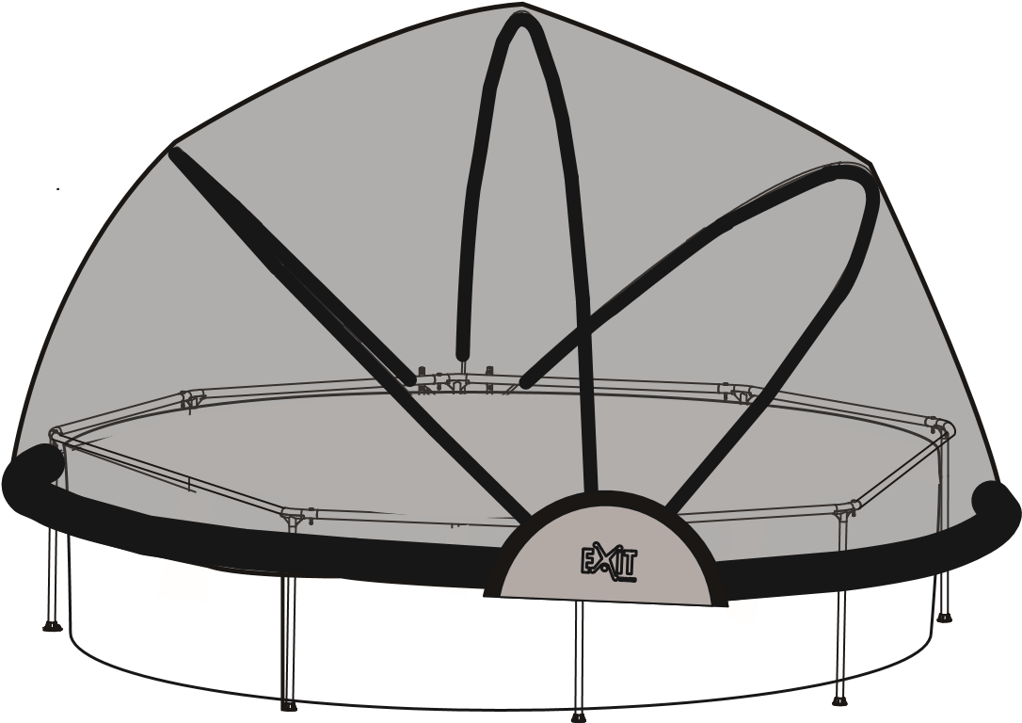
Contact:
Dutch Toys Group
Edisonstraat 83, 7006RB, Doetinchem , the Netherlands
P.O. Box 369, 7000AJ, Doetinchem, the Netherlands
info@exittoys.com www.exittoys.com
EXIT is a registered trade mark of Dutch Toys Group

